Oficio N° 20.121

rrp/cga

S.122a /372a

VALPARAÍSO, 6 de enero de 2025

Tengo a honra comunicar a US. que la Cámara de Diputados, en sesión del día de hoy, de conformidad con lo dispuesto en el artículo 17 A de la ley Nº18.918, orgánica constitucional del Congreso Nacional, accedió a la solicitud de la comisión que US. preside en orden a refundir, y en consecuencia tratar conjuntamente, los siguientes proyectos de ley, iniciados en moción el primero y en mensaje el segundo, en primer trámite constitucional:

1. El que reemplaza el feriado nacional del 12 de octubre de cada año por feriados regionales diferenciados a lo largo del país (boletín N°16.845-06).

2. El que declara un día para cada región como feriado legal de carácter regional (boletín N° 16.966-06).

Hago presente a US. que, de conformidad con lo dispuesto en el artículo 302, número 9 del Reglamento de la Corporación, en el primer informe que emita la comisión deberá señalar expresamente el texto del proyecto, tal como lo haya aprobado o rechazado.

Lo que pongo en vuestro conocimiento, por orden de la señorita Presidenta de la Cámara de Diputadas y Diputados, y en respuesta al oficio de vuestra comisión N° 332/6/2024, de 6 de enero de 2025.

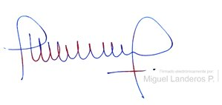

MIGUEL LANDEROS PERKIĆ

Secretario General de la Cámara de Diputadas y Diputados